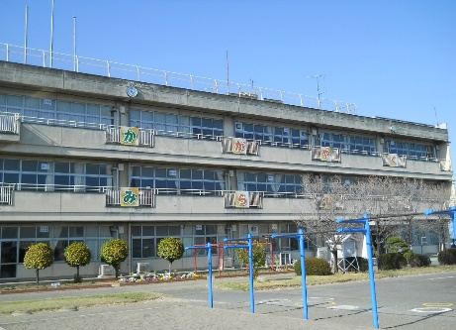

令和７年度

学校教育目標

**考える子　やさしい子　たくましい子**

**上里町立賀美小学校**

埼玉県児玉郡上里町大字金久保８６２

学級数８学級　児童数１７７名　職員数２６名

（令和７年４月１日現在）

賀美小

キャラクター

三っ木ー

**学校経営方針**

（１）できた、分かったの笑顔あふれる学校づくり（２）安心安全でうるおいのある学校づくり（３）地域から信頼される学校づくり

**目指す教師像**

**一人一人が生き生きと働き、互いに高め合う教職員**

〇やる気を高め、できた喜びを与える教職員

〇児童理解に努め、一人一人の良さを大切にする教職員

〇熱意と情熱を持ち、児童とともに活動する教職員

**目指す児童像**

**一人一人が生き生きと学び、互いに高め合う子**

〇自分で考え、あきらめずに頑張る子

〇やさしく思いやりのある子

〇健康や体力を高める子

**目指す学校像**

**一人一人が生き生きして輝き、互いに高め合う学校**

〇子供が進んで学びたくなる学校

〇教師が進んで学び指導力を向上できる学校

〇保護者から信頼される学校





上里町学力向上プランの実現

「一人も取り残さず、自分から訊ける子供たちを育てよう」

指導の重点

上里の子供たちを育てる合言葉

「あいさつ　返事　くつそろえ　集中した清掃」

**「たくましい子」を目指して**

〇体力の向上

・運動の楽しさや喜びを味わえる授業の実践

・児童が進んで体力づくりに励む環境の工夫

〇健康教育の推進

・望ましい食習慣の育成（給食、食育、健康教育）

〇安全教育の推進

・安全な行動がとれる児童の育成

・自分の身を守るための実践力の育成

**「やさしい子」を目指して**

〇学級経営の充実

・一人一人が認められ、生かされる学級

・基本的な生活習慣の定着　賀美っ子パワーアップ７の推進

〇生徒指導の推進

・不登校児童やいじめへの早期発見・早期対応

〇道徳的な判断力、心情、実践意欲と態度の育成

　・心に響く道徳の授業の実践

　・豊かな体験活動

〇人権教育の推進

・自己や他者理解の啓発

・読書の奨励

**「考える子」を目指して**

〇学力の向上

・きめ細やかな学習指導

・主体的・対話的で深い学びの実現

・家庭学習の習慣化と充実

・ＩＣＴ機器の活用の充実

〇特別支援教育の充実

・特別支援教育の充実・推進

・児童一人一人の特性に応じた支援の工夫改善

・特別支援学級と交流学級との連携

|  |  |  |
| --- | --- | --- |
| **教職員の指導力向上**  〇校内研修の充実　〇自己評価シートの活用  「賀美小の職員はこれができます。職員の自慢１０!!」の達成 | **家庭との連携**  〇ＰＴＡ活動や教育相談の充実  〇積極的な情報発信 | **地域との連携**  〇学校運営協議会、学校応援団との連携  〇積極的な情報発信 |

算数科における主体的・対話的で深い学びによる学力向上

～学び合い学習を基盤として～

学校研究課題